EMPRESA AMAZÓNICA “SISANI”

OBJETIVO:
Esta Empresa fue creada dentro del marco del proyecto educativo Empresa Joven Ecuatoriana con una finalidad eminentemente didáctica que permitió a sus integrantes:

- Conocer y poner en práctica los valores de la cooperación: equidad, democracia, igualdad, solidaridad.
- Tomar decisiones democráticamente
- Gestionar un proyecto de forma grupal

Esta Empresa no fue legalmente constituida, sin embargo quedó registrada en el REGISTRO CENTRAL DE EMPRESAS EJE y será administrada según las reglas de funcionamiento de una Empresa real.
PRESENTACIÓN
Como parte del movimiento operativo y administrativo de este innovador proyecto EJE, hemos trabajado en forma coordinada cumpliendo todas las acciones de una empresa de acuerdo a las actividades planificadas. Dentro de este marco empresarial nos identificamos como jóvenes que mantenemos una identidad cultural amazónica y un proceso de coordinación con la instituciones Educativas, y que actualmente formamos parte de los Jóvenes Emprendedores del Cantón Tena, así logramos un espacio más dentro de quehacer empresarial con nuestras esencias naturales, elaborados de plantas aromáticas en la UNIDAD EDUCATIVA BILINGÜE “XAVIER TANGUILA”.

SOMOS

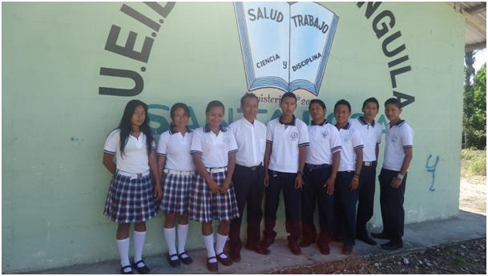

Una empresa joven que se conformó de acuerdo a las resoluciones tomadas en una Asamblea General. Los miembros presentes en la asamblea constituyen el quórum eligieron a sus representantes legales que formaron el consejo de administración de la EMPRESA AMAZÓNICA SISANI.
- Presidente : TAPUY ELLERY JHONATAN
- Secretaria : GREFA CATY SOLEDAD
- Tesorera : ANDI CHELY JANELA

A su vez los socios decidieron también la elección de los siguientes coordinadores:
- coordinador general : ANDI NIXON ARIEL
- coordinadora de producción : ANDI LUZ MARIA
- coordinador de marketing : ANDI JAIME PATRICIO
- coordinadora de contabilidad : TANGUILA JHONY GENDRI
- coordinadora de recursos humanos: ANDI JORGE FRANCISCO

En la siguiente página presentamos el Catálogo de esencias naturales………........................................

ESENCIAS NATURALES ELABORADOS A PARTIR DE PLANTAS AROMÁTICAS
ISHPINGUS

COD: IP001

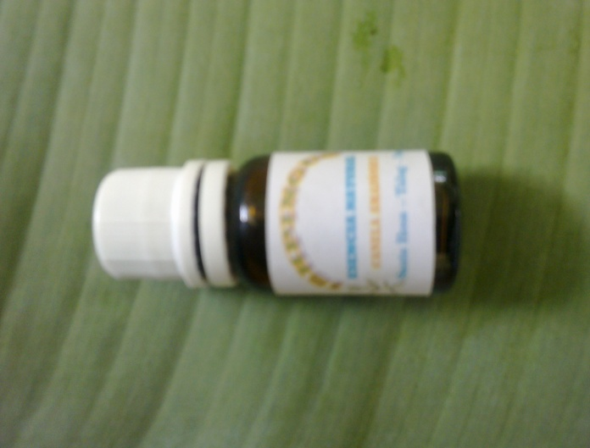
PREPARADO A BASE DE: Hojas frescas de canela Amazónica – método de destilación
PRECIO: 8,00 ml.
CONTENIDO: 10 ml.
IDEAL PARA: Bebidas aromáticas, postres, jabonería
HIERBALIS

COD: HL002

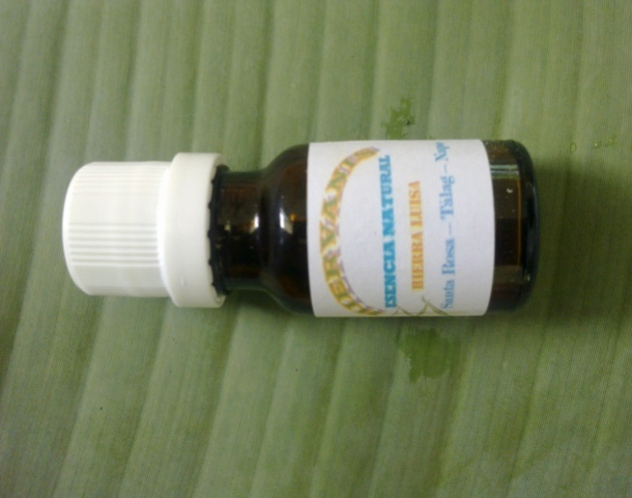
PREPARADO A BASE DE: Hojas frescas de hierba luisa – método de destilación

IDEAL PARA: Bebidas aromáticas, jabonería, chocolatería

CONTENIDO: 10 ml.

PRECIO: 8,00 USD.

AURuNIS

COD: AN003

PREPARADO A BASE DE: Cáscaras frescas de limón mandarina - método de destilación
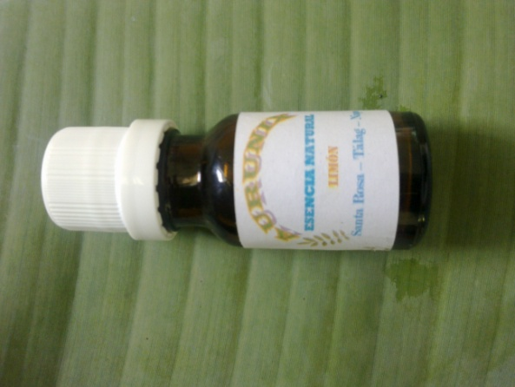

IDEAL PARA: Bebidas aromáticas ensalada, jabonería
PRECIO: 8,00 USD

CONTENIDO: 10 ml.

ANISANI

COD: AS004

PREPARADO A BASE DE: Hojas frescas de santa maría de anís - método de destilación

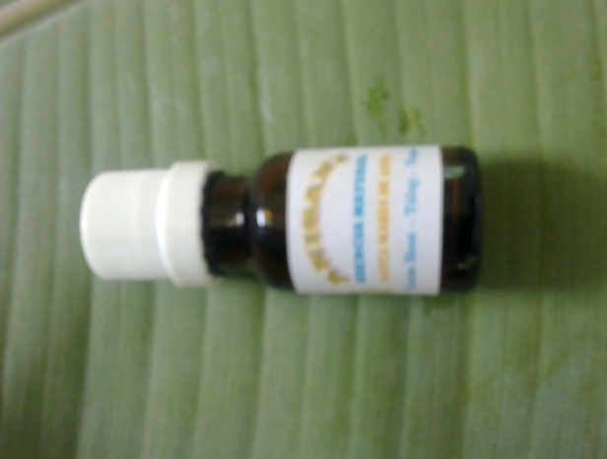

IDEAL PARA: Bebidas aromáticas, vaporización, jabonería

CONTENIDO: 10 ml.

PRECIO: 8,00 USD.

